Verordening Bedrijveninvesteringszone Valkenburg aan de Geul 2020-2024
De raad van de gemeente Valkenburg aan de Geul,

Op voorstel van het college van Burgemeester en Wethouders van de gemeente Valkenburg d.d. 21 mei 2019;

Gezien het advies van de commissie Economie Financiën Toerisme en Recreatie de dato 12 juni 2019;

Gelet op de wet op de Bedrijveninvesteringszones;

Gezien de concept uitvoeringsovereenkomst d.d. 21 mei 2019, waarmee ingestemd door het college van Burgemeester en Wethouders d.d. 21 mei 2019, welke wordt gesloten met de Stichting BIZ Valkenburg na formele oprichting van de stichting;

Besluit:
Vast te stellen de verordening Bedrijveninvesteringszone Valkenburg aan de Geul 2020-2024
Hoofdstuk 1 Algemene bepalingen
Artikel 1 Begripsomschrijvingen
Deze verordening verstaat onder:
wet: Wet op de bedrijveninvesteringszones
bedrijveninvesteringszone: het bij deze verordening aangewezen gebied in de gemeente waarbinnen de BIZ-bijdrage wordt geheven. Het aangewezen gebied is vermeld op de bij deze verordening behorende en daarvan deel uitmakende kaart in Bijlage 1;
college: college van burgemeester en wethouders van de gemeente Valkenburg aan de Geul;
uitvoeringsovereenkomst: tussen de gemeente Valkenburg aan de Geul en Stichting BIZ Valkenburg op een nader te bepalen moment na formele oprichting van de Stichting BIZ gesloten overeenkomst als bedoeld in artikel 7, derde lid, van de wet. De concept-uitvoeringsovereenkomst is op 21 mei 2019 behandeld in het college en het college heeft ingestemd met de inhoud hiervan;

Hoofdstuk 2 Belastingbepalingen
Artikel 2 Belastbaar feit en aard van de belasting
Onder de naam ‘BIZ-bijdrage’ wordt jaarlijks een directe belasting geheven ter zake van binnen de bedrijveninvesteringszone gelegen onroerende zaken die op grond van artikel 220a Gemeentewet niet in hoofdzaak tot woning dienen en in de WOZ-administratie staan geregistreerd met een objectsoortcode zoals opgenomen in Bijlage 2 ‘Belastingobjecten BIZ-bijdrage’, behorende bij en deel uitmakende van deze verordening.
De BIZ-bijdrage wordt geheven ter bestrijding van de kosten die zijn verbonden aan activiteiten in de openbare ruimte en op internet, die zijn gericht op het bevorderen van de leefbaarheid of de veiligheid in de bedrijveninvesteringszone of de ruimtelijke kwaliteit of de economische ontwikkeling van de bedrijveninvesteringszone.
Artikel 3 Belastingobject
Belastingobject is de onroerende zaak bedoeld in artikel 16 van de Wet waardering onroerende zaken.
Artikel 4 Belastingplicht
De BIZ-bijdrage wordt geheven van: de gebruiker, zijnde degene die bij het begin van het kalenderjaar al dan niet krachtens eigendom, bezit, beperkt recht of persoonlijk recht een in de bedrijveninvesteringszone gelegen belastingobject gebruikt.
Voor de toepassing van dit artikel wordt:
gebruik door degene aan wie een deel van een belastingobject in gebruik is gegeven, aangemerkt als gebruik door degene die dat deel in gebruik heeft gegeven; degene die het deel in gebruik heeft gegeven, is bevoegd de BIZ-bijdrage als zodanig te verhalen op degene aan wie dat deel in gebruik is gegeven.
het ter beschikking stellen van een belastingobject voor volgtijdig gebruik aangemerkt als gebruik door degene die dat belastingobject ter beschikking heeft gesteld; degene die het belastingobject ter beschikking heeft gesteld is bevoegd de BIZ-bijdrage als zodanig te verhalen op degene aan wie dat belastingobject ter beschikking is gesteld.
Artikel 5 Maatstaf van heffing
De BIZ-bijdrage wordt geheven naar de op de voet van hoofdstuk IV van de Wet waardering onroerende zaken voor het belastingobject vastgestelde waarde zoals deze geldt voor het kalenderjaar.
Indien met betrekking tot het belastingobject geen waarde is vastgesteld op de voet van hoofdstuk IV van de Wet waardering onroerende zaken wordt de heffingsmaatstaf van dat belastingobject bepaald met toepassing van artikel 6, alsmede met overeenkomstige toepassing van het bepaalde bij of krachtens de artikelen 17, 18 en 20, tweede lid, van de Wet waardering onroerende zaken.
Artikel 6 Vrijstellingen
In afwijking in zoverre van artikel 5 wordt bij de bepaling van de heffingsmaatstaf buiten aanmerking gelaten, voor zover dit niet al is gebeurd bij de bepaling van de in dat artikel bedoelde waarde, de waarde van:
voor de land- of bosbouw bedrijfsmatig geëxploiteerde cultuurgrond, daaronder mede begrepen de open grond, alsmede de ondergrond van glasopstanden, die bedrijfsmatig aangewend wordt voor de kweek of teelt van gewassen, zonder daarbij de ondergrond als voedingsbodem te gebruiken;
glasopstanden, die bedrijfsmatig worden aangewend voor de kweek of teelt van gewassen, voor zover de ondergrond daarvan bestaat uit de in onderdeel a bedoelde grond;
onroerende zaken die in hoofdzaak zijn bestemd voor de openbare eredienst of voor het houden van openbare bezinningssamenkomsten van levensbeschouwelijke aard, een en ander met uitzondering van delen van zodanige onroerende zaken die dienen als woning;
één of meer onroerende zaken die deel uitmaken van een op de voet van de Natuurschoonwet 1928 aangewezen landgoed dat voldoet aan de voorwaarden genoemd in artikel 8 van het Rangschikkingsbesluit Natuurschoonwet 1928 , met uitzondering van de daarop voorkomende gebouwde eigendommen;
natuurterreinen, waaronder mede worden verstaan duinen, heidevelden, zandverstuivingen, moerassen en plassen, die door rechtspersonen met volledige rechtsbevoegdheid welke zich uitsluitend of nagenoeg uitsluitend het behoud van natuurschoon ten doel stellen, beheerd worden;
openbare land- en waterwegen en banen voor openbaar vervoer per rail, een en ander met inbegrip van kunstwerken;
waterverdedigings- en waterbeheersingswerken die worden beheerd door organen, instellingen of diensten van publiekrechtelijke rechtspersonen, met uitzondering van de delen van zodanige werken die dienen als woning;
werken die zijn bestemd voor de zuivering van riool- en ander afvalwater en die worden beheerd door organen, instellingen of diensten van publiekrechtelijke rechtspersonen, met uitzondering van de delen van zodanige werken die dienen als woning;
werktuigen die van een onroerende zaak kunnen worden afgescheiden zonder dat beschadiging van betekenis aan die werktuigen wordt toegebracht en die niet op zichzelf als gebouwde eigendommen zijn aan te merken.
belastingobjecten voor zover die bestemd en in gebruik zijn voor de publieke dienst van de gemeente;
straatmeubilair, waaronder begrepen alle zodanige gebouwde eigendommen - niet zijnde gebouwen - welke zijn geplaatst voor het belang van het publiek, ten dienste van het verkeer of ter verfraaiing van de gemeente, zoals lichtmasten, verkeersinstallaties, standbeelden, monumenten, fonteinen, banken, abri's, hekken en palen;
plantsoenen, parken en waterpartijen, die bij de gemeente in beheer zijn of waarvan de gemeente het genot heeft krachtens eigendom, bezit of beperkt recht, met uitzondering van delen van zodanige onroerende zaken die dienen als woning;
begraafplaatsen, urnentuinen en crematoria, met uitzondering van delen van zodanige onroerende zaken die dienen als woning;
belastingobjecten voor zover die bestemd en in gebruik zijn voor het geven van onderwijs;
belastingobjecten die worden beheerd door een vereniging of stichting die geen onderneming drijft, voor zover die objecten bestemd en in gebruik zijn voor het geven van onderwijs, voor club- en buurthuiswerk, voor de beoefening van sport, kunst of cultuur, of voor andere activiteiten van sociale of culturele aard;
belastingobjecten voor zover die bestemd en in gebruik zijn voor de publieke dienst ter zake van brandweerzorg, rampenbeheersing, crisisbeheersing, geneeskundige hulpverlening in de regio en de handhaving van de openbare orde en veiligheid;
In afwijking in zoverre van artikel 5 wordt bij de bepaling van de heffingsmaatstaf voor de BIZ-bijdrage van de gebruiker buiten aanmerking gelaten de waarde van gedeelten van het belastingobject die in hoofdzaak tot woning dienen dan wel in hoofdzaak dienstbaar zijn aan woondoeleinden.
Artikel 7 Tarief BIZ-bijdrage
Het tarief van de BIZ-bijdrage bedraagt voor de belastingjaren 2020 tot en met 2024 voor de gebruiker van een belastingobject behorende tot een van de categorieën zoals vermeld in Bijlage 2 ‘Belastingobjecten BIZ-bijdrage’, behorende bij en deel uitmakende van deze verordening:

Categorie A ( Detailhandel )
bij een WOZ-waarde van | 2020 | 2021 | 2022 | 2023 | 2024
1. Niet meer dan € 150.000 | € 250,00 | € 255,00 | € 260,10 | € 265,30 | € 270,61
2. Meer dan € 150.000,00 maar niet meer dan € 250.000,00 | € 350,00 | € 357,00 | €364,14 | € 371,42 | € 378,85
3. Meer dan € 250.000,00 maar niet meer dan € 350.000,00 | € 500,00 | € 510,00 | € 520,20 | € 530,60 | € 541,22
4. Meer dan € 350.000,00 maar niet meer dan € 500.000,00 | € 750,00 | € 765,00 | € 780,30 | € 795,91 | € 811,82
5. Meer dan € 500.000,00 | € 1.000,00 | € 1.020,00 | € 1.040,40 | € 1.061,21 | € 1.082,43
Categorie B ( Restaurant/bar/café en Attractie )
bij een WOZ-waarde van | 2020 | 2021 | 2022 | 2023 | 2024
1. Niet meer dan € 150.000 | € 300,00 | € 306,00 | € 312,12 | € 318,36 | € 324,73
2. Meer dan € 150.000,00 maar niet meer dan € 250.000,00 | € 450,00 | € 459,00 | € 468,18 | € 477,54 | € 487,09
3. Meer dan € 250.000,00 maar niet meer dan € 350.000,00 | € 600,00 | € 612,00 | € 624,24 | € 636,72 | € 649,46
4. Meer dan € 350.000,00 maar niet meer dan € 500.000,00 | € 750,00 | € 765,00 | € 780,30 | € 795,91 | € 811,82
5. Meer dan € 500.000,00 maar niet meer dan € 1.000.000,00 | € 1.250,00 | € 1.275,00 | € 1.300,50 | € 1.326,51 | € 1.353,04
6. Meer dan € 1.000.000,00 | € 1.750,00 | € 1.785,00 | € 1.820,70 | € 1.857,11 | € 1.894,26
Categorie C ( Logiesverstrekker )
bij een WOZ-waarde van | 2020 | 2021 | 2022 | 2023 | 2024
1. Niet meer dan € 150.000 | € 300,00 | € 306,00 | € 312,12 | € 318,36 | € 324,73
2. Meer dan € 150.000,00 maar niet meer dan € 250.000,00 | € 450,00 | € 459,00 | € 468,18 | € 477,54 | € 487,09
3. Meer dan € 250.000,00 maar niet meer dan € 350.000,00 | € 600,00 | € 612,00 | € 624,24 | € 636,72 | € 649,46
4. Meer dan € 350.000,00 maar niet meer dan € 500.000,00 | € 750,00 | € 765,00 | € 780,30 | € 795,91 | € 811,82
5. Meer dan € 500.000,00 maar niet meer dan € 1.000.000,00 | € 1.250,00 | € 1.275,00 | € 1.300,50 | € 1.326,51 | € 1.353,04
6. Meer dan € 1.000.000,00 maar niet meer dan € 2.500.000,00 | € 1.750,00 | € 1.785,00 | € 1.820,70 | € 1.857,11 | € 1.894,26
7. Meer dan € 2.500.000,00 | € 2.500,00 | € 2.550,00 | € 2.601,00 | € 2.653,02 | € 2.706,08

Bij een heffingsmaatstaf van minder dan € 10.000 wordt geen BIZ-bijdrage geheven.
Artikel 8 Wijze van heffing
De BIZ-bijdrage wordt jaarlijks bij wege van aanslag geheven.
Artikel 9 Termijnen van betaling
In afwijking van artikel 9, eerste lid, van de Invorderingswet 1990 moet de aanslag worden betaald:
Bij niet-automatische incasso: in twee gelijke termijnen, waarvan de eerste vervalt op de laatste dag van de maand volgend op de maand die in de dagtekening van het aanslagbiljet is vermeld en de tweede een maand later;
Bij automatische incasso: in zoveel gelijke termijnen als er na de maand van
- dagtekening van het aanslagbiljet nog niet geëindigde maanden in het kalenderjaar
- overblijven, met dien verstande dat het aantal termijnen tenminste vier en maximaal tien bedraagt.
In afwijking van het eerste lid, onder b geldt, dat de aanslagen moeten worden betaald in twee gelijke betaaltermijnen, ingeval het totaalbedrag van de op een aanslagbiljet verenigde aanslagen, of als het aanslagbiljet maar een aanslag bevat, het bedrag van deze aanslag hoger is dan € 20.000,-. De eerste termijn vervalt op de laatste dag van de maand volgende op de maand die in de dagtekening van het aanslagbiljet is vermeld en de tweede termijn een maand later.
De Algemene Termijnenwet is niet van toepassing op de in dit artikel gestelde termijnen.
Artikel 10 Looptijd belastingheffing
De BIZ-bijdrage wordt ingesteld voor een periode van 5 jaar.
Artikel 11. Nadere regels door het college
Het college kan nadere regels stellen met betrekking tot de heffing en de invordering van de BIZ-bijdrage.

Hoofdstuk 3 Subsidiebepalingen
Artikel 12 Buiten toepassing algemene subsidieverordening
Op de subsidie op grond van deze verordening is de algemene subsidieverordening Valkenburg aan de Geul niet van toepassing.
Artikel 13 Aanwijzing Stichting
De Stichting BIZ Valkenburg wordt aangewezen als de Stichting als bedoeld in artikel 7 van de wet.
Artikel 14 Subsidievaststelling
De subsidie voor de uitvoering van de activiteiten die zijn opgenomen in de uitvoeringsovereenkomst wordt verstrekt aan de in artikel 13 aangewezen Stichting.
De subsidie bedraagt maximaal het bedrag van de jaarlijks te ontvangen BIZ-bijdragen, nadat daarop de perceptiekosten in mindering zijn gebracht.
Voor zover dit niet reeds is geschied in de uitvoeringsovereenkomst, kan het college nadere regels stellen met betrekking tot de verplichtingen van de subsidie-ontvanger.
Artikel 15 Inwerkingtreding
Deze verordening treedt in werking met ingang van de achtste dag nadat het college heeft bekendgemaakt dat van voldoende steun als bedoeld in artikel 4 van de wet is gebleken.
De datum van ingang van de heffing is 1 januari 2020.
Artikel 16 Citeertitel
Deze verordening wordt aangehaald als: verordening Bedrijveninvesteringszone Valkenburg aan de Geul 2020-2024.

Aldus besloten in de openbare vergadering van de raad, gehouden op1 juli 2019.

mr. J.W.L. Pluijmen, dr. J.J. Schrijen,
griffier voorzitter

Bijlage 1 Het aangewezen gebied
Het bij de verordening Bedrijveninvesteringszone Valkenburg aan de Geul 2020-2014 aangewezen gebied in de gemeente waarbinnen de BIZ-bijdrage wordt geheven is weergegeven op de volgende kaart.
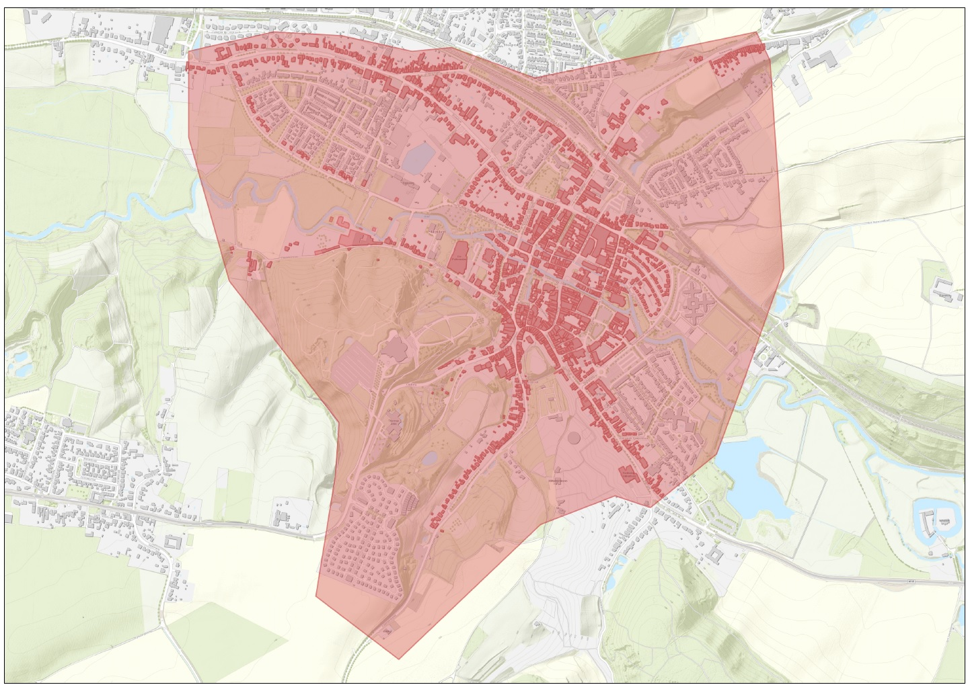

Bijlage 2 Belastingobjecten BIZ-bijdrage

Bijlage 2 verordening Bedrijveninvesteringszone Valkenburg aan de Geul 2020-2024

Belastingobjecten voor de BIZ-bijdrage
(artikel 2 lid 1, van de verordening)
Objectsoortcode | Objectomschrijving
Categorie A | Detailhandel
2110 | (detail)handel / winkel met woning
2111 | winkel met woning
2113 | toonzaal met woning
2114 | kiosk met woning
2119 | (detail)handel (overig) met woning
3110 | (detail)handel / winkel
3111 | winkel
3113 | Toonzaal
3114 | Kiosk
3115 | Commerciële ruimte
3116 | Supermarkt
3117 | Grootschalige retail (periferie)
3118 | Warenhuis
3119 | Overig (detail)handel
3638 | Benzinestation
Categorie B | Restaurant / Bar / Cafe en Attracties
2120 | Horeca met woning
2121 | Cafetaria / snackbar met woning
2122 | Café / bar / restaurant met woning
2123 | Bar / dancing / discotheek met woning
2127 | Casino / Amusementenhal met woning
2129 | Horeca (overig) met woning
2510 | Sport / recreatie met woning
3120 | Horeca
3121 | Cafetaria / snackbar
3122 | Cafe / bar / restaurant
3123 | Bar / dancing / discotheek
3127 | Casino / amusementenhal
3129 | Overig horeca
3410 | Cultuur
3411 | Schouwburg / concertgebouw / theater
3412 | Congresgebouw
3413 | Museum
3414 | Expositiehal / evenementenhal
3415 | Bioscoop
3510 | Sport / recreatie
3518 | Recreatie / sportcentrum
3522 | Sauna
3527 | Pretpark
3528 | Dierentuin
3529 | Overige sport en recreatie
Categorie C | Logiesverstrekker
2124 | Hotel / motel met woning
2125 | Pension / logiesgebouw met woning
2126 | Jeugdherberg met woning
2525 | Camping met woning
3124 | Hotel / motel
3125 | Pension / logiesgebouw
3126 | Jeugdherberg
3525 | Camping
3526 | Bungalowpark
3532 | Kampeerboerderij

